Уважаемые родители !
Тема следующей недели 15.06 – 19.06.2020: «Наш друг природа».
Цель: Цель: Расширять знания детей о растениях и животных, птицах, насекомых, обитателях водоемах; развивать интерес к природе; воспитывать стремления оберегать природный мир, видеть его красоту, следовать доступным правилам поведения в природе.

Понедельник «Будем с лесом мы дружить»
Цель: Расширить знания детей о природе; закрепить правила поведения в лесу; воспитывать положительное отношение к природе.
Продолжать знакомить детей с насекомыми, их средой обитания, условиями для жизни.
Продолжать знакомить детей с правилами поведения в лесу; знакомить с различными насекомыми; развивать внимание и связную речь.
Закрепить представление детей об основных и дополнительных цветах; научить детей распознавать деревья по признакам: форма, расположение ветвей, цвет, внешний вид коры, листья, цветы.
Развивать мышление, воображение, память.
Расширять знания детей о животных, насекомых, природных явлениях.

Проблемные беседы:
«Будем беречь, и охранять природу»
«Как живете, насекомые?»
http://www.youtube.com/watch?v=n7qcGHhqjpo Правило поведение в лесу!

Дидактические игры:
Тема: «Что в корзинку мы берем?»
Цель: закрепить у детей знание о том, какой урожай собирают в поле, в саду, на огороде, в лесу. Научить различать плоды по месту их выращивания. Сформировать представление о роли людей сохранения природы.
Дидактический материал: Медальоны с изображение овощей, фруктов, злаков, бахчевых, грибов, ягод, а так же корзинок.
Методика проведения: У одних детей - медальоны, изображающие разные дары природы. У других – медальоны в виде корзинок. Дети – плоды под веселую музыку расходятся по комнате, движениями и мимикой изображают неповоротливый арбуз, нежную землянику, прячущийся в траве гриб и т.д. Дети – корзинки должны в обе руки набрать плодов. Необходимое условие: каждый ребенок должен принести плоды, которые растут в одном месте (овощи с огорода и т.д.). Выигрывает тот, кто выполнил это условие.

Тема: «Съедобное – несъедобное»
Цель: Закреплять знания о съедобных и несъедобных грибах.
Дидактический материал: Корзинка, предметные картинки с изображение съедобных и несъедобных грибов.
Методика проведения: На столе перед каждым ребенком лежат картинки отгадки. Воспитатель загадывает загадку о грибах, дети отыскивают и кладут картинку-отгадку съедобного гриба в корзинку.

Тема: «Четвертый лишний»
Цель: Закреплять знания детей о насекомых.
Дидактический материал: Нет.
Методика проведения: Воспитатель называет четыре слова, дети должны назвать лишнее слово:
1) заяц, еж, лиса, шмель;
2) трясогузка, паук, скворец, сорока;
3) бабочка, стрекоза, енот, пчела;
4) кузнечик, божья коровка, воробей, майский жук;
5) пчела, стрекоза, енот, пчела;
6) кузнечик, божья коровка, воробей, комар;
7) таракан, муха, пчела, майский жук;
8) стрекоза, кузнечик, пчела, божья коровка;
9) лягушка, комар, жук, бабочка;
10) стрекоза, мотылек, шмель, воробей.

http://www.youtube.com/watch?v=i909IgxBswM Лесные путешественники

Стихи про лес:

В лесу
Алевтина Гусева
Мы ходили с папой в лес.
Сколько всяких там чудес!
Под пеньки и кочки
Спрятались грибочки...
Очень дружные ребята!
Называются опята .
Мы их находили,
В кузовок ложили.
Ещё видели ужа
И колючего ежа...
Ну, а белочка по веткам
Убежала к своим деткам.
А для младшего братишки
Принесла домой я шишки.
Вот, когда он подрастёт,
С нами тоже в лес пойдёт.
Сам увидит чудеса
И какая там краса!

Лесной оркестр из цикла времена года
Груданов Евгений
Всё в лесу поёт, ликует,
Ухает, жужжит, танцует...
И звучит, звучит окрест
Дивный сказочный оркестр:
Клюв о дерево стучит,
Кто-то воет и рычит,
Лает, кашляет, скрипит...
Даже ночью лес не спит!
Всё звучит и день, и ночь -
Тишина уходит прочь!

Вторник « Мир насекомых»

Цель: Цель: закрепить знания о цикле развития насекомых, способе питания, образе жизни, окраске в соответствии с местом обитания, защите от врагов, пользе и вреде, значении для жизни других обитателей природы.
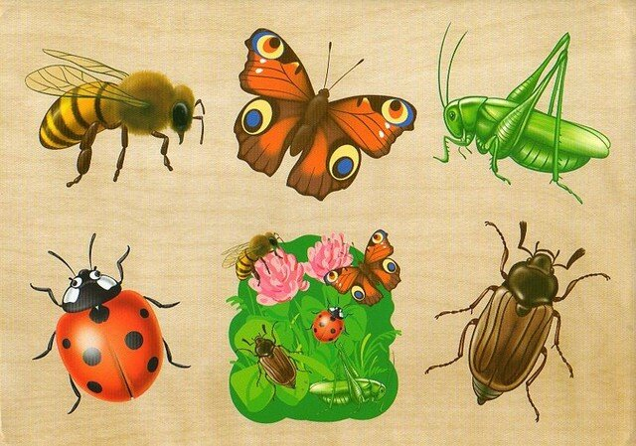

Беседа «Что дети знают о насекомых?» Цели: уточнить знания детей о насекомых, их разнообразии, отличительных признаках, питании, передвижении; развить фразовую речь; активизировать словарь.
Игра по ОБЖ «Чем полезен мёд?» Цели: закрепить знания о продукте, который вырабатывают пчелы, свойствах меда (цвет, вкус, тягучесть, зависимость от растений, с которых пчела собирала нектар)

https://www.youtube.com/watch?v=2rkB_75NZJg Жизнь насекомых (рассказ для детей)

Чтение художественной литературы: В. Бианки «Как муравьишка домой спешил»,
А.Пушкин «Сказка о царе Салтане», «Разговор с пчелой» М. Бородицкая.
Рисование: «Бабочки на лугу»
Рисуем бабочку.
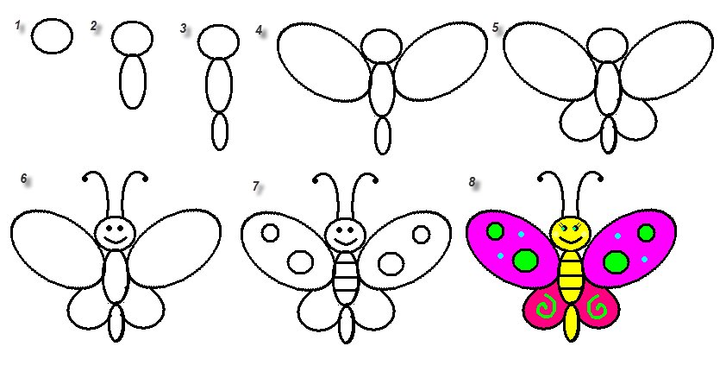
Рисуем цветы

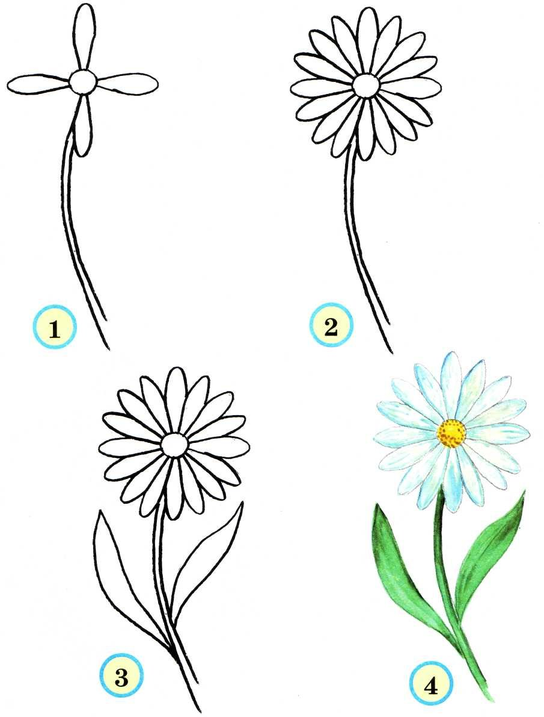
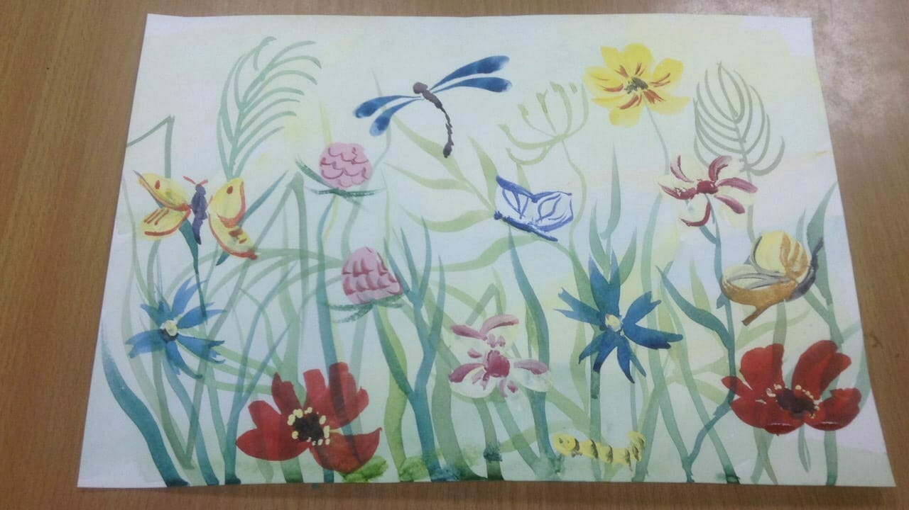

Пальчиковая гимнастика.
Я весёлый майский жук.
Знаю все сады вокруг.
Над лужайками кружу,
А зовут меня Жужу.
Сжатькулачок, указательный палец и мизинец развести в стороны – «усы», пошевелить ими.
Не кусай, комарик злой!
Я уже бегу домой.
Сжать кулачок, указательный палец вперёд (хоботок). Мизинец и большой пальцы, расслабив опустить вниз – «лапки»
Пчела села на цветок,
Пьёт она душистый сок.
Вытянуть указательный палец правой руки и вращать им, затем то же самое – пальцем левой руки.

Дидактическая игра:
«Летает - не летает»
Цель: знать летающих представителей животного мира.
Оборудование: карточки с изображением летающих представителей.

Ход игры
Взрослый объясняет детям, что будут играть в игру, в которой надо знать, кто летает, а кто нет. В этой игре он будет называть разных зверей, птиц, а дети - отвечать, летает это животное или нет. Если летает- взрослый показывает картинку
«Бабочки»
Цель. Выявить знания детей о насекомых, бабочках. Формировать умение зрительно соотносить пропорции в строении бабочек, формы и окраску с существующей реальностью в мире бабочек.
Материал. На поле дидактической игры изображены различные цветы, среди них вставлены картинки с кружащимися бабочками (разных размеров, пропорций, симметричных и асимметричных, с нарушением и без нарушений пропорций и строения).
Задание. Выбрать бабочку, которой не существует в природе, рассказать, почему так думаешь.
Правила
1. Количество играющих 5—6 человек.
2. Играть по очереди.
3. Побеждает тот ребенок, который соберет большее количество несуществующих бабочек и сумеет объяснить, почему именно их надо убрать с поляны цветов.
Алгоритм проведения
1. Педагог предлагает рассмотреть цветочную поляну и бабочек, которые прилетели покружиться над ней.
2. Для правильного выполнения задания детям следует внимательно рассмотреть предложенных бабочек.
3. Очередность устанавливается посредством вытягивания сложенных бумажек одинакового размера, на каждой из которых внутри написана цифра (1, или 2, или 3 и т. д.) — номер очереди.
4.Дети по очереди анализируют и высказывают свое мнение: какая бабочка подходит, а какая — нет.
5. В результате на картине должны остаться только те бабочки, у которых не нарушены пропорции и строение.
6. В конце игры подводится итог.
С/р игра «На даче».

Среда « Мир птиц»

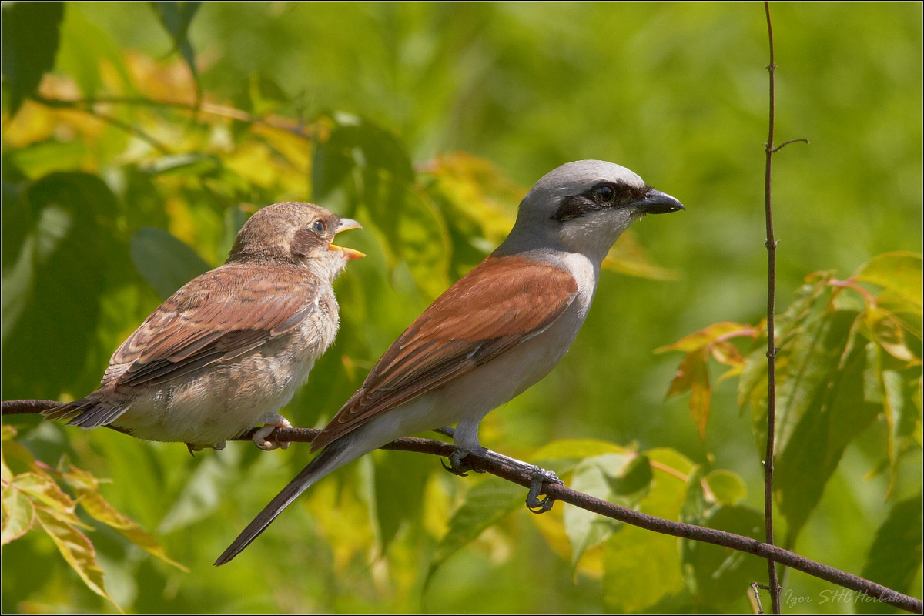

Цель: продолжать знакомить с особенностями существования, внешнего вида, повадок представителей животного мира – птиц; воспитывать чувство сострадания к представителям фауны; создавать у детей положительный эмоциональный настрой, продолжать формировать представления детей о перелетных и зимующих птицах, об образе жизни птиц.
Беседа на тему: «Птицы, кто они такие?», «Птицы и будущее»

http://www.youtube.com/watch?v=mc7OfNLmgYk Птицы наши друзья
http://www.youtube.com/watch?v=i8z8ykT0yyk

Загадки о птицах
Этой белокрылой птице
В зоопарке не сидится.
Чтобы люди улыбались,
К ним летит со свёртком ... (Аист)

На ветвях, украшенных снежной бахромой,
Яблоки румяные выросли зимой.
Яблоки по яблоне весело снуют,
Гусениц мороженых яблоки клюют. (Снегири)

Кто там прыгает, шуршит,
Клювом шишки потрошит?
Голоском речистым, чистым —
Клё! клё! кпё — поёт со свистом. (Клёст)

Кто эта птица?
Никогда не строит для себя гнезда,
Соседкам яйца оставляет
И о птенцах не вспоминает. (Кукушка)

Пословица о птицах

У вороны искал петух обороны.

У всякой пташки свои замашки.

Куда ворона летит, туда и глядит.

Как ни бодрись ворона, а до сокола далеко.

Видом орёл, а умом тетеря.

Голуби летят, где их привечают.

Какого гостя позовёшь, с таким и побеседуешь.

Вольному воробью и соловей в клетке завидует.

Не нужна соловью золотая клетка, а нужна зелёная ветка.

http://www.youtube.com/watch?v=-UZpOqUYDdM Серая шейка
https://www.youtube.com/watch?v=PWXKjhn7VVk Гадкий утенок

Сочинение рассказов с детьми о птицах.
Д/и: «Угадай, что за птица?», «Четвертый лишний»
Покормите птиц А. Яшин, «Синица» Е. Ильин,
С/р игра: «Зоопарк»

П/и «Гуси –Лебеди», «Лягушки и цапли»

Четверг «Мир животных»

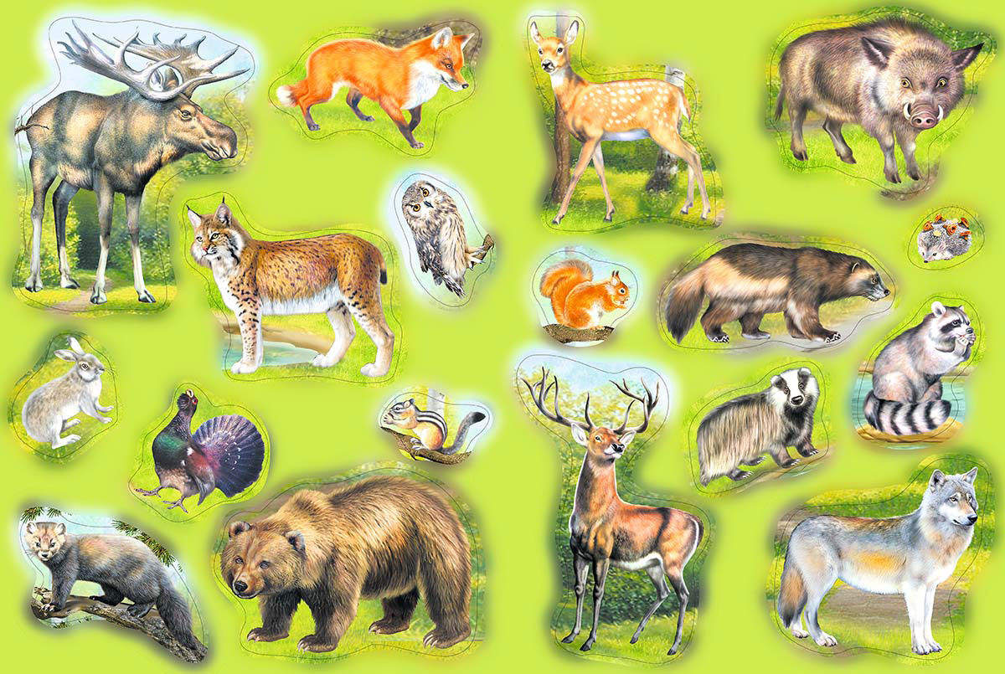
Цель: Продолжать формировать знания у детей о жизни диких животных и их детенышах.
Продолжать знакомить детей с обитателями леса, особенностями их жизни.
Развивать познавательный интерес к миру живой природы, умение устанавливать простейшие связи.
Беседа с детьми о хищниках леса, чем питаются, почему именно хищники так называются. Задачи: способствовать развитию у детей познавательного развития, желаю получать знания самостоятельно, анализировать и делать выводы.

http://www.youtube.com/watch?v=W0hgOlgf2zw Дикие и домашние животные

http://www.youtube.com/watch?v=XFfGIFnCVQk Русская народная сказка «Зимовье зверей»
http://www.youtube.com/watch?v=VZVKNEjM1x8 Сказки о животных, лесные истории
Загадки о животных

Бегемот.
Толстокожий, толстогубый,
А во рту четыре зуба.
если он раскроет пасть,
Можно в обморок упасть!

Белка.
Хожу в пушистой шубе,
Живу в густом лесу.
В дупле на старом дубе
Орешки я грызу.

Верблюд.
Как царя пустынь зовут?
У него спина горбата,
Потому что он …
Волк.
В лесу зимой холодной
Ходит злой, голодный.
Он зубами щелк!
Это серый …
Еж.
Лесом катится клубок,
У него колючий бок.
Он охотится ночами
За жуками и мышами.

Аппликация «Животные»

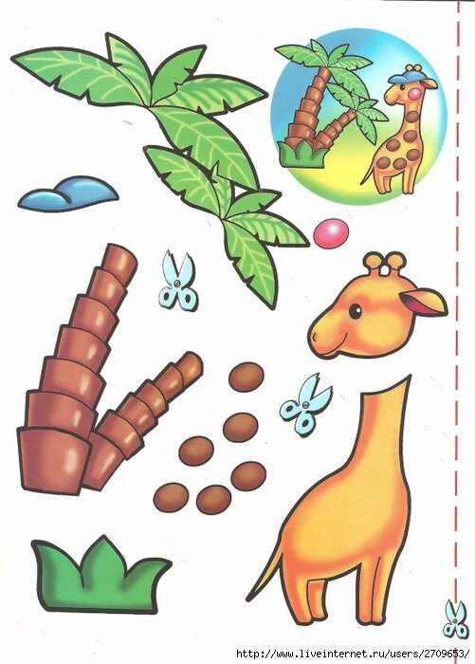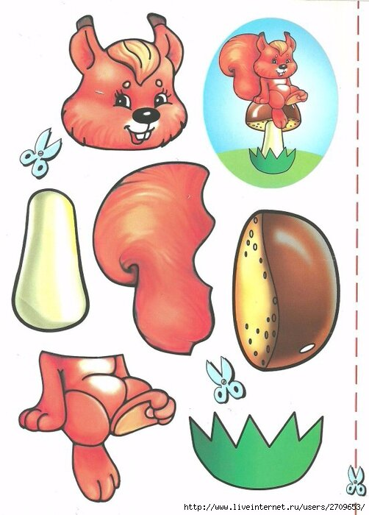

Рисование «Животные»

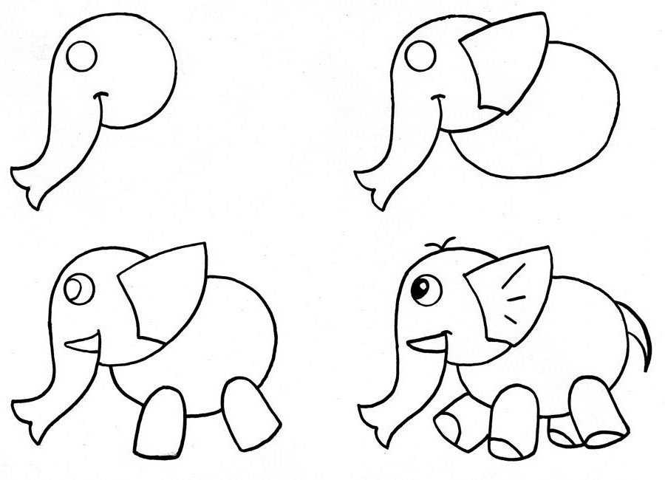

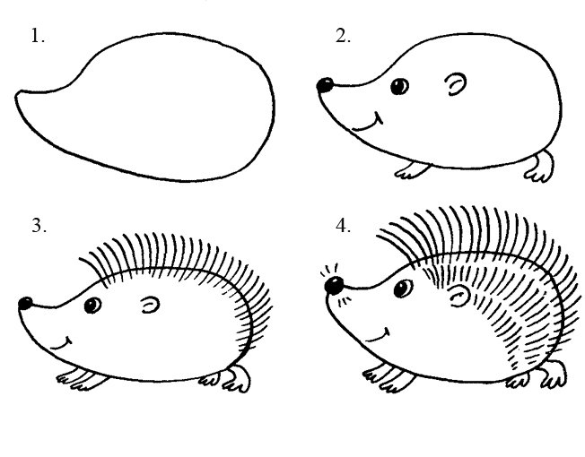
Подвижные игры
«Хитрая лиса»
Цель: Развивать у детей выдержку, наблюдательность. Упражнять в быстром беге с увертыванием, в построении в круг, в ловле.
Описание: Играющие стоят по кругу на расстоянии одного шага друг от друга. Вне круга отчерчивается дом лисы. Воспитатель предлагает играющим закрыть глаза, обходит круг за спинами детей и говорит «Я иду искать в лесе хитрую и рыжую лису!», дотрагивается до одного из играющих, который становится хитрой лисой. Затем воспитатель предлагает играющим открыть глаза и внимательно посмотреть, кто из них хитрая лиса, не выдаст ли она себя чем-нибудь. Играющие 3 раза спрашивают хором, вначале тихо, а затеем громче «Хитрая лиса, где ты?». При этом все смотрят друг на друга. Хитрая лиса быстро выходит на середину круга, поднимает руку вверх, говорит «Я здесь». Все играющие разбегаются по площадке, а лиса их ловит. Пойманного лиса отводит домой в нору.
Правила: Лиса начинает ловить детей только после того, как играющие в 3 раз хором спросят и лиса скажет «Я здесь!»
Если лиса выдала себя раньше, воспитатель назначает новую лису.
Играющий, выбежавший за границу площадки, считается пойманным.
«Мышеловка»
Цель: Развивать у детей выдержку, умение согласовывать движения со словами, ловкость. Упражняться в беге и приседании, построении в круг и ходьбе по кругу. Способствовать развитию речи.
Описание: Играющие делятся на две неравные группы. Меньшая образует круг- «мышеловку», остальные «мыши»- они находятся вне круга. Играющие, изображающие мышеловку, берутся за руки и начинают ходить по кругу,приговаривая: «Ах, как мыши надоели, все погрызли, все поели. Берегитесь же, плутовки, доберемся мы до вас. Вам поставим мышеловки, переловим всех сейчас». Дети останавливаются и поднимают сцепленные руки вверх, образуя ворота. Мыши вбегают в мышеловку и выбегают из нее.По слову воспитателя: «хлоп», дети стоящие по кругу, опускают руки и приседают- мышеловка захлопнулась. Играющие, не успевшие выбежать из круга, считаются пойманными. Пойманные мыши переходят в круг и увеличивают размер мышеловки. Когда большая часть мышей поймана, дети меняются ролями.
Правила: Опускать сцепленные руки по слову «хлоп». После того, как мышеловка захлопнулась, нельзя подлезать под руки.

Пятница «Мир цветов»
Программное содержание -знакомство с миром природы, получение разносторонних знаний о цветах; Воспитывать бережное отношение к цветам, умение заботиться о них. формирование бережного отношения к природе; накопление представлений об окружающем мире; воспитание бережного отношения к миру природы; воспитывать у детей позицию созидателей и помощников; природы; развивать умение слушать и воспринимать произведения, рассказы, стихи о природе..
Цель: закрепить знания детей о цветах как виде растений, развить наблюдательность, любознательность, сформировать интерес к миру растений, желание делать окружающее красивым.

http://www.youtube.com/watch?v=grmpGk-zKpU Детям про цветы
http://www.youtube.com/watch?v=VyvZxBbe_a4 Загадки о цветах
Чтение Ж. Санд «О чем говорят цветы»
П/и «Садовник», «Найди свой цвет», «Такой цветок беги ко мне»
Д/и: «Собери букет», «Цветочный магазин»
Изготовление цветов из бумаги (способом оригами)
Лепка «Барельефные изображения растений»
https://yandex.ru/efir?from=efir&from_block=ya_organic_results&stream_id=4256eb6b48a14a87b96d237f890cda0d

С/р игра «Цветочный магазин»

